# Экраны

## Экран блокировки

## Экран авторизации

Поля:

* Логин
* Пароль

## Экран учащегося

Левое меню – список дисциплин (текущий семестр), галочки напротив оцененных дисциплин. Выбранную дисциплину подсвечивать.

Основное содержание экрана:

Шкалы с критериями с возможность выставления оценок по шкале.

## Экран преподавателя

Левое меню – список фильтров:

* Дисциплина
* Семестр, год (в формате 1с2024 – 1 семестр 2024)
* Переключатель «Отображать невалидные оценки» для студентов не сдавших дисциплину.

Основное содержание экрана:

1. Диаграмма-шкала (среднее по всем критериям для выбранных фильтров)

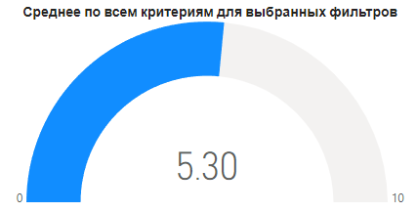

1. Радиальная грамма, в которой шкалы – отельные критерии оценивания. Перестраивается динамически в зависимости от выбранных фильтров.

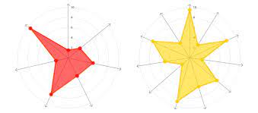

1. Линейный график. Ось X – время в формате отдельных точек (окончания семестров), например 1с2023, 2с2023,1с2024. Ось Y – значение критерия оценивания. Критерий, для которого показывается динамика, можно выбрать, также можно выбрать среднее значение по всем критериям.

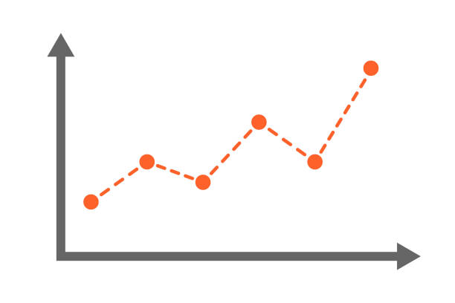

## Экраны руководителя подразделения

### Экран 1 (стандартный)

Левое меню – список фильтров:

* Курс
* Образовательная программа
* Семестр, год (в формате 1с2024 – 1 семестр 2024)
* Преподаватель
* Дисциплина
* Ступень образования – бакалавриат, магистратура, аспирантура
* Форма обучения – очная, заочная, очно-заочная
* Переключатель «Отображать невалидные оценки» для студентов не сдавших дисциплину.

Возможность сохранять наборы фильтров и выносить в виде отдельных кнопок в интерфейс.

Основная область:

1. Диаграмма-шкала (среднее по всем критериям для выбранных фильтров)



1. Радиальная диаграмма, в которой шкалы – отдельные критерии оценивания.   
   Перестраивается динамически в зависимости от выбранных фильтров.



1. Линейный график. Ось X – время в формате отдельных точек (окончания семестров), например 1с2023, 2с2023,1с2024. Ось Y – отдельный критерий, для которого показывается динамика, можно выбрать, также можно выбрать среднее значение по всем критериям.



1. Столбчатая диаграмма. Столбцы – средние значения преподавателей. (в соответствии с фильтрами)

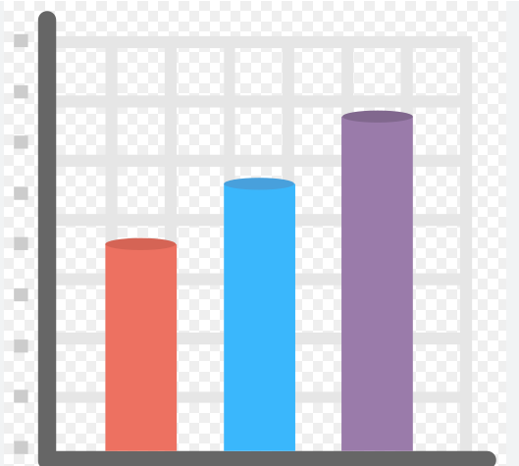

### Экран 2 (сравнительный)

## Экраны руководителя школы

### Экран 1 (стандартный)

Левое меню – список фильтров:

* Курс
* Образовательная программа
* Семестр, год (в формате 1с2024 – 1 семестр 2024)
* Преподаватель
* Дисциплина
* Ступень образования – бакалавриат, магистратура, аспирантура
* Форма обучения – очная, заочная, очно-заочная
* *Департамент*
* Переключатель «Отображать невалидные оценки» для студентов не сдавших дисциплину.

Возможность сохранять наборы фильтров и выносить в виде отдельных кнопок в интерфейс.

Основная область:

1. Диаграмма-шкала (среднее по всем критериям для выбранных фильтров)



1. Радиальная диаграмма, в которой шкалы – отдельные критерии оценивания.   
   Перестраивается динамически в зависимости от выбранных фильтров.



1. Линейный график. Ось X – время в формате отдельных точек (окончания семестров), например 1с2023, 2с2023,1с2024. Ось Y – отдельный критерий, для которого показывается динамика, можно выбрать, также можно выбрать среднее значение по всем критериям.



1. Столбчатая диаграмма. Столбцы – средние значения департаментов. (в соответствии с фильтрами). При нажатии на столбец департамента – столбцы становятся значениями преподавателей этого департамента.



## Экраны ректора и проректора

1. Диаграмма-шкала (среднее по всем критериям для выбранных фильтров)

1. Радиальная диаграмма, в которой шкалы – отдельные критерии оценивания.   
   Перестраивается динамически в зависимости от выбранных фильтров.



1. Линейный график. Ось X – время в формате отдельных точек (окончания семестров), например 1с2023, 2с2023,1с2024. Ось Y – отдельный критерий, для которого показывается динамика, можно выбрать, также можно выбрать среднее значение по всем критериям.



1. Столбчатая диаграмма. Столбцы – средние значения школ (в соответствии с фильтрами). При нажатии на столбец школы – столбцы становятся значениями департамента этой школы. При нажатии на столбец департамента – столбцы становятся средними значениями преподавателей этого департамента

